**KURS HTML – Pasja Informatyki – Mirosław Zelent**

**Lekcja 4**

**Listy, automatyczne przewijanie strony**

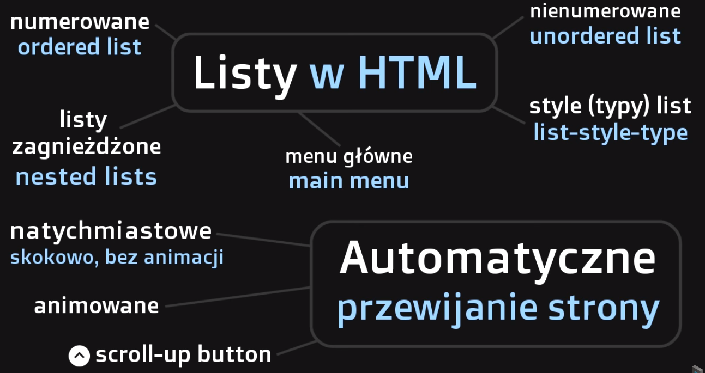

**Ogólna struktura strony:**

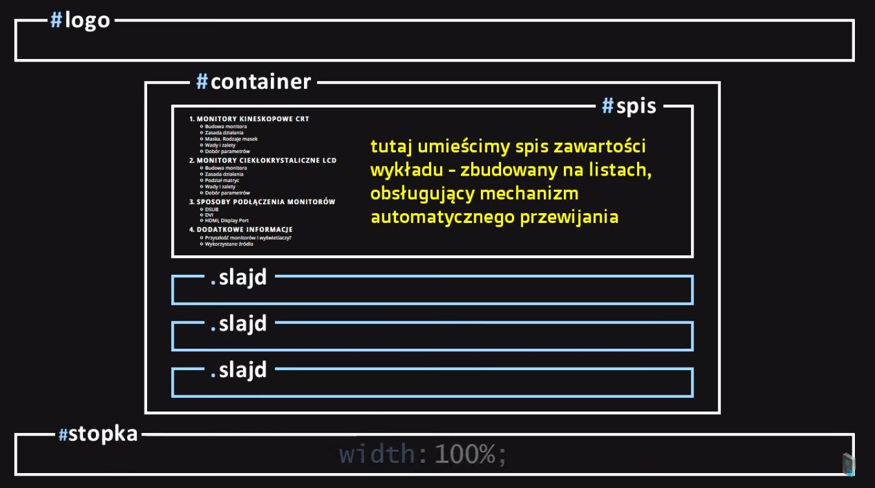

**Tła do pobrania ze strony: subtlepatterns.com**

**LOGO**

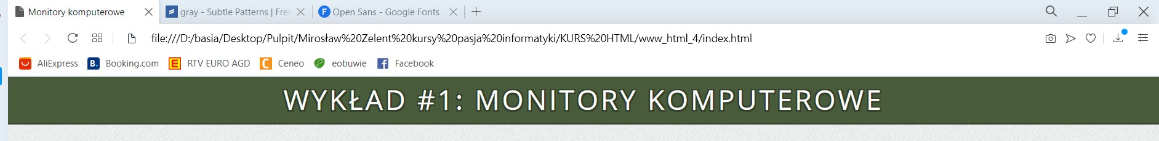

**W .html:**

<body>

**<div id="logo">Wykład #1: Monitory komputerowe</div>**

</body>

**W .css:**

**#logo**

{

width: 100%;

height: 50px;

background-color: #485b3b;

font-size: 36px;

color: white;

text-align: center;

text-transform: uppercase; - *wielkie litery*

padding: 5px 0px 5px 0px; - *padding z góry i z dołu (określa się go zgodnie z ruchem wskazówek zegara)*

letter-spacing: 3px; - *rozstrzelenie liter*

border-bottom: 2px solid #33402a; - *dolne obramowanie linia ciągła*

text-shadow: - *cień liter, trzeba nadać im cień z każdej strony (teraz odwrotnie do wskazówek zegara, zgodnie z układem kartezjańskim, najpierw x, potem y, potem rozmazania (0 oznacza brak rozmazania cienia) i na końcu kolor)*

2px 2px 0px #33402a, - *I ćwiartka*

-2px 2px 0px #33402a, - *II ćwiartka*

-2px -2px 0px #33402a, - *III ćwiartka*

2px -2px 0px #33402a; - *IV ćwiartka*

}

**CONTAINER**

**W .html:**

**<div id="container"></div>**

**W .css:**

**#container**

{

margin-left: auto;

margin-right: auto;

background-color: white;

width: 878px;

padding: 10px;

border-left: 1px solid #ccc; - *lewe obramowanie*

border-right: 1px solid #ccc; - *prawe obramowanie*

}

**SPIS**

**W .html:**

<div id="container">

**<div id="spis">**

**</div>**

</div>

**W .css:**

**#spis**

{

width: 880px

}

**ZAPISYWANIE LIST W HTML**

Istnieją dwa główne rodzaje list:

* Lista uporządkowana **<ol>** (ordered list)
* Lista nieuporządkowana **<ul>** (unordered list)

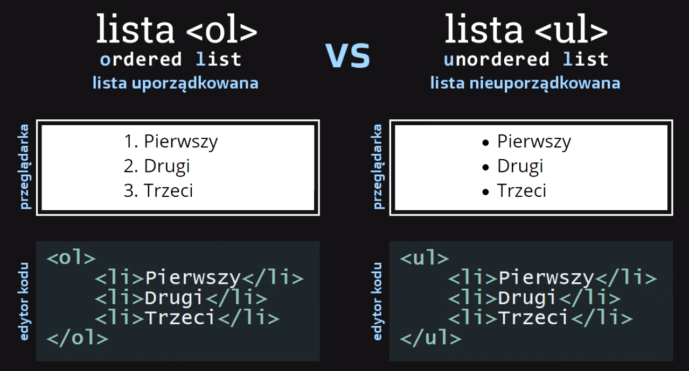

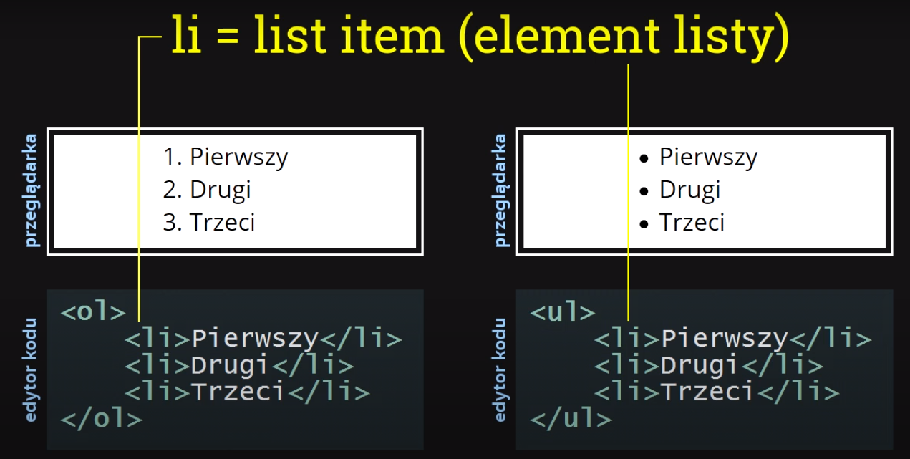

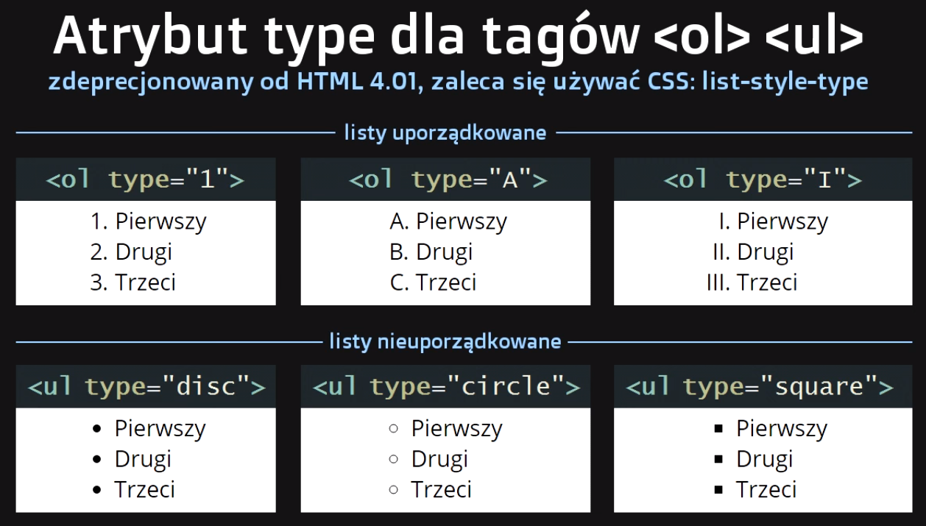



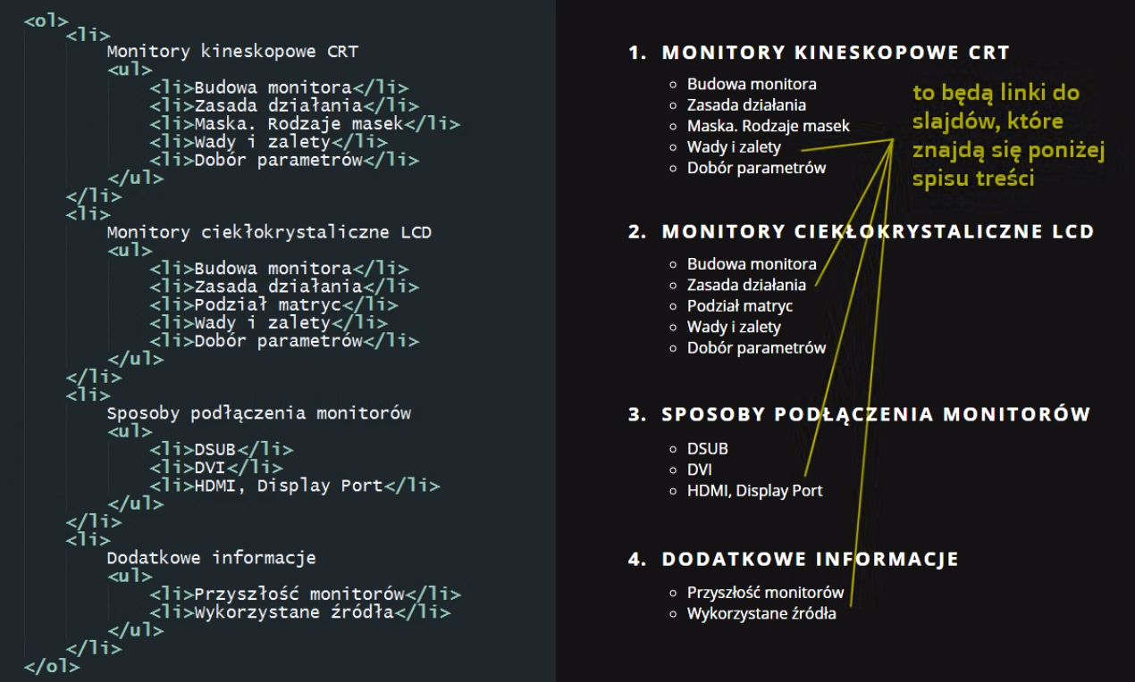

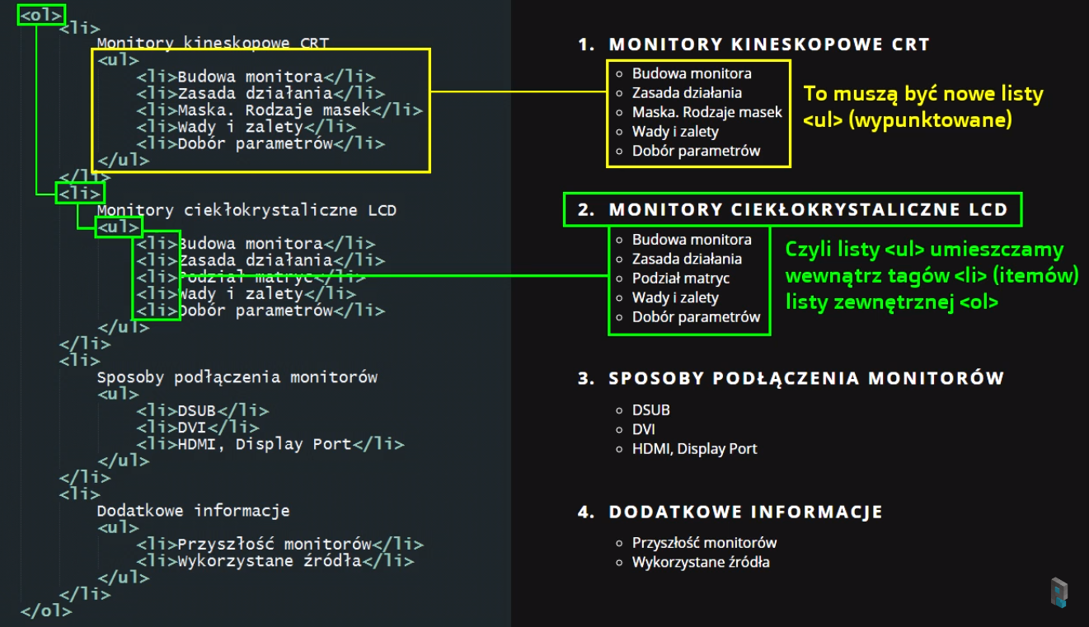

INCEPCJA ☺

**SPIS – Lista uporządkowana i nieuporządkowana, lista zagnieżdżona**

**Listę <ul> tworzymy środku <li></li> listy <ol>, czyli:**

**<ol><li>Tytuł ozdziału><ul><li>Tytuł podrozdziału></li></ul></li></ol>**

**W .html:**

<div id="spis">

<ol>

<li>

Monitory kineskopowe CRT

<ul>

<li>Budowa monitora</li>

<li>Zasada działania</li>

<li>Maska. Rodzaje masek</li>

<li>Wady i zalety</li>

<li>Dobór parametrów</li>

</ul>

</li>

<li>

Monitory ciekłokrystaliczne LCD

<ul>

<li>Budowa monitora</li>

<li>Zasady działania</li>

<li>Podział matryc</li>

<li>Wady i zalety</li>

<li>Dobór parametrów</li>

</ul>

</li>

<li>

Sposoby podłączenia monitorów

<ul>

<li>DSUB</li>

<li>DVI</li>

<li>HDMI, Display Port</li>

</ul>

</li>

<li>

Dodatkowe informacje

<ul>

<li>Przyszłość monitorów i wyświetlaczy?</li>

<li>Wykorzystane źródła</li>

<li>HDMI, Display Port</li>

</ul>

</li>

</ol>

</div>

**Efekt:**

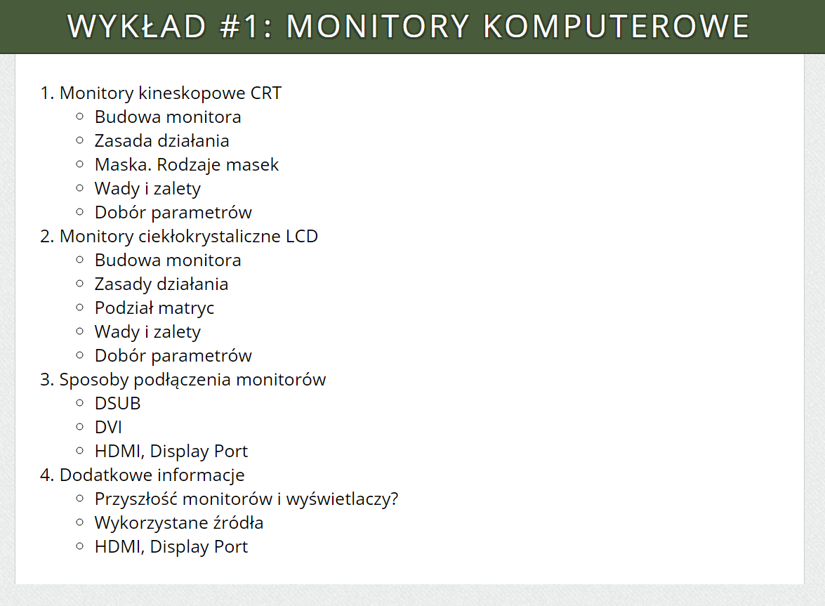

**Stylizacja listy:**

**W .css:**

**#spis**

{

width: 780px;

padding-left: 100px;

}

**ol**

{

margin-top: 5px;

}

**ol > li** – *wszystko to co znajduje się pod ol*

{

font-size: 22px;

text-transform: uppercase; -  *wielkie litery*

font-weight: 700; - *pogrubienie czcionki*

padding: 5px;

letter-spacing: 3px; - *rozstrzelenie liter*

}

**ol > li > ul** -  *wszystko to co się znajduje pod ul (kasowanie zapisów z poprzedniej linijki)*

{

font-size: 18px;

text-transform: none; - *kasowanie efektu wielkich liter, tekst będzie miała taką postać jak został zapisany w tekście oryginalnym*

font-weight: 400;

padding: 0px;

letter-spacing: 0px;

margin-top: 5px;

margin-left: 25px;

}

**ol > li > ul > li**

{

margin: 0px; -  *brak marginesów w liście ul, ale nie chodzi o dziedziczenie tylko o typ przeglądarki*

}

**Efekt:**



Można dodać różne style do tego samego typu listy za pomocą klas.

Przykładowo lista <ol> klasa autors i klasa <ol> klasa chapters w .html:

**<ol class="autors">**

<li>Jan Kowalski</li>

<li>Adam Nowak</li>

</ol>

**<ol class="chapters">**

<li>

Monitory kineskopowe CRT

<ul>

<li>Budowa monitora</li>

<li>Zasada działania</li>

<li>Maska. Rodzaje masek</li>

<li>Wady i zalety</li>

<li>Dobór parametrów</li>

</ul>

</li>

**W .css:**

ol.**chapters**

{

margin-top: 5px;

}

**ol.chapters** > li

{

font-size: 22px;

text-transform: uppercase;

font-weight: 700;

padding: 5px;

letter-spacing: 3px;

}

**ol.chapters** > li > ul

{

font-size: 18px;

text-transform: none;

font-weight: 400;

padding: 0px;

letter-spacing: 0px;

margin-top: 5px;

margin-left: 25px;

}

**ol.chapters** > li > ul > li

{

margin: 0px;

}

**ol.autors**

{

color: blue;

}

ol. chapters dotyczy listy z rozdziałami, ol.autors dotyczy listy z autorami.

**Efekt:**

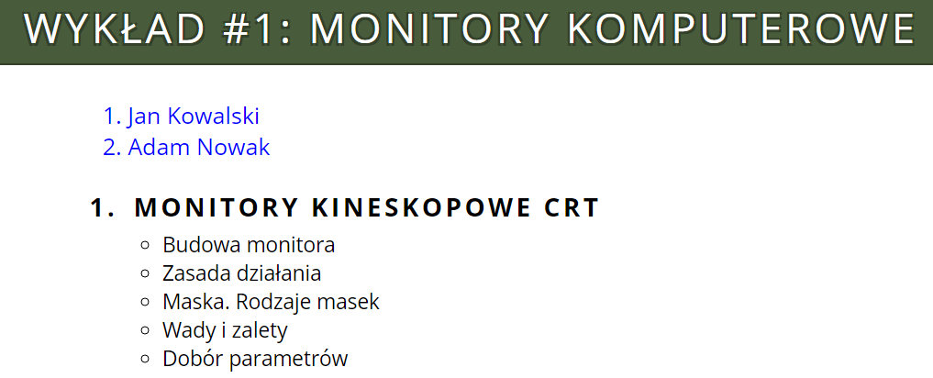

Mamy dwie różnie wystylizowane listy tego samego typu <ol>

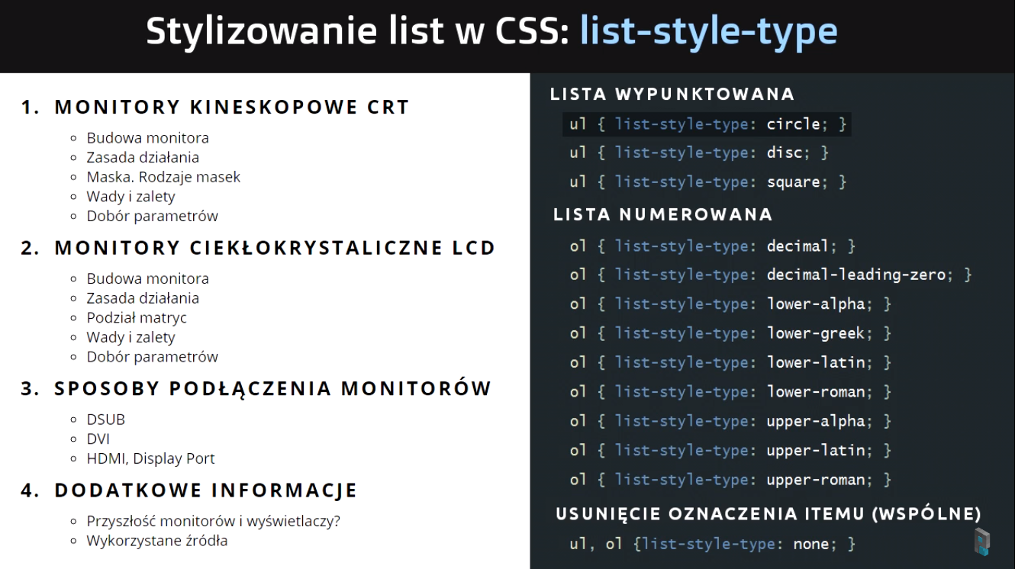

**Teraz robimy kropki zielone, tekst czarny – sposób 1:**

**W .html:**

**<li><span class="cz">Budowa monitora</span></li> -** *i tak do każdej linijki, trochę dużo czasu by to mogło zająć*

**W .css:**

ol > li > ul

{

font-size: 18px;

text-transform: none;

font-weight: 400;

padding: 0px;

letter-spacing: 0px;

margin-top: 5px;

margin-left: 25px;

**list-style-type: disc;** - *kropki*

}

ol > li > ul > li

{

margin: 0px;

**color: #485b3b;** - *kolor kropek zielony*

}

**.cz**

**{**

**color: black; *- kolor tekstu czarny***

**}**

**Teraz robimy kropki zielone, tekst czarny – sposób 2:**

W .html nic nie piszemy

**W .css:**

ol > li > ul

{

font-size: 18px;

text-transform: none;

font-weight: 400;

padding: 0px;

letter-spacing: 0px;

margin-top: 5px;

margin-left: 25px;

**list-style-type: none; -** *tu piszemy none, bo znak punktora będzie zdefiniowany poniżej w li:before*

}

ol > li > ul > li

{

margin: 0px;

}

**ol > li > ul > li:before**

**{**

**color: #485b3b;**

**content: "➣";** *- zdefiniowanie znaku punktora, można go skopiować ze strony wpisując w google „encje html”*

**margin-right: 5px;**

**}**

**Efekt:**

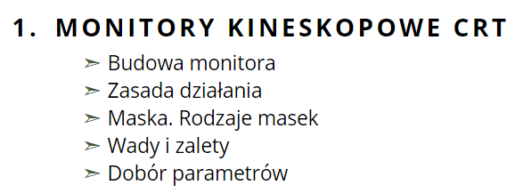

**NAWIGACJA NA STRONIE**

Pobieramy gotowy plik .html „slajdy” z paczki odcinka i cały kod trzeba wkleić do naszego index.html pod <div> id=„spis”, ale w <div> id=”container”.

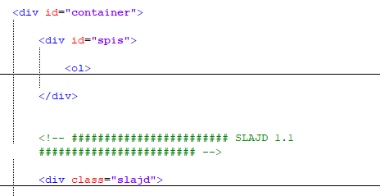

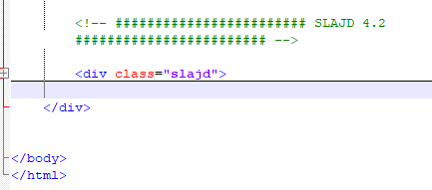

**W .css stylizujemy klasę .slajd:**

**.slajd**

{

padding: 20px 40px; - *pierwsza wartość, to padding pionowy (oś y), drugi padding to padding poziomy (oś x).*

text-align: justify; *- wyjustowanie tekstu*

}

**Wystylizowanie nagłówka h1 w .css:**

**h1**

{

font-size: 24px;

text-transform: uppercase;

font-weight: 700;

}

**NAWIGACJA NA STRONIE**

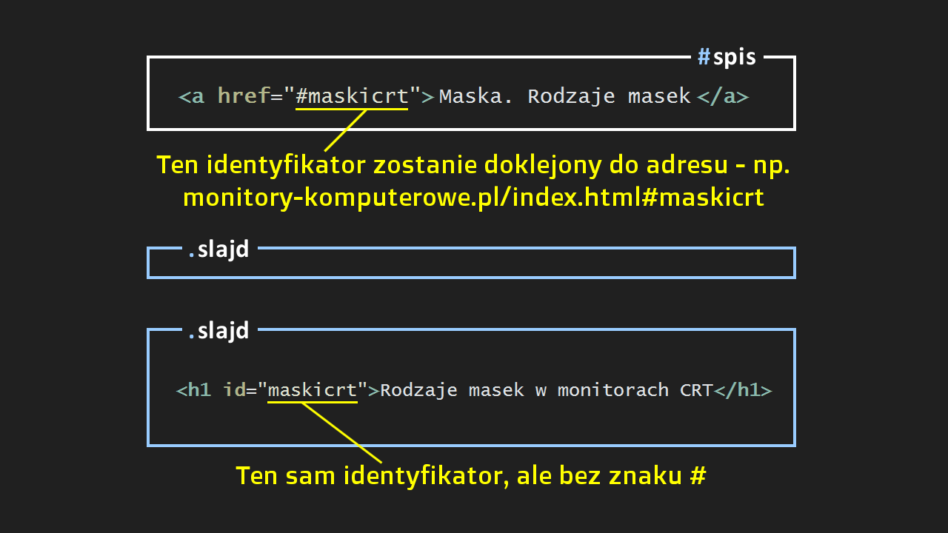

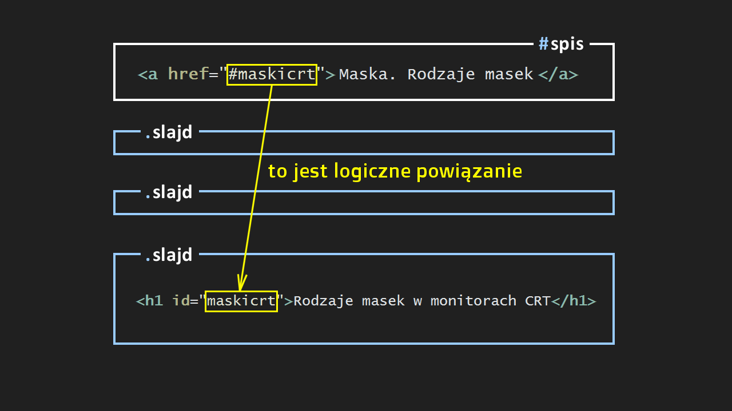

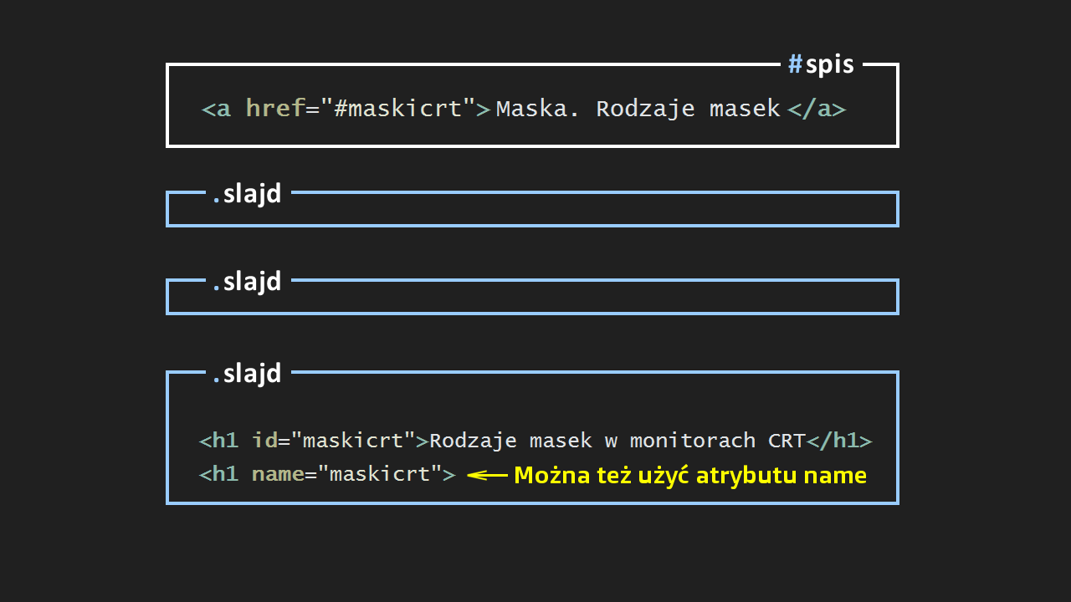

**W .html:**

<li**><a href="#maskicrt">**Maska. Rodzaje masek**</a>**</li> *- w <div> id=”spis”*

I potem w div class=”slajd”:

<div class="slajd">

<h1 **id="maskicrt"**>Rodzaje masek w monitorach CRT</h1>

W efekcie dostaliśmy automatyczny szybki przeskok do wywołanego linku.

**Stylizacja linków w .css:**

**a:link** *- link*

{

color: black;

text-decoration: none;

}

**a:visited** *– link odwiedzony*

{

color: black;

text-decoration: none;

}

**a:hover** *– link po najechaniu na niego myszką*

{

color: #485b3b;

text-decoration: underline;

}

**a:active** *– link aktywny*

{

color: black;

text-decoration: none;

}

Teraz chcemy, aby ten przeskok nie był taki nagły i żeby po przeskoczeniu do danego slajdu można było wrócić z powrotem do menu głównego. W tym celu skorzystamy z JavaScript z narzędzia jquery scrollto

<script src="https://ajax.googleapis.com/ajax/libs/jquery/2.2.4/jquery.min.js"></script> - podpięcie linku w .html do pliku ściągniętego z githuba: <https://github.com/flesler/jquery.scrollTo/blob/master/jquery.scrollTo.min.js>

<script src="jquery.scrollTo.min.js"></script> - podpięcie linku do pliku .html ściągniętego z google apis jquery: <https://developers.google.com/speed/libraries#jquery>

**Wywołanie biblioteki jQuery w .html:**

**<script src="jquery.scrollTo.min.js"></script>**

**<script>**

**jQuery(function($)**

**{**

**//zresetuj scrolla**

**$.scrollTo(0);**

**$('#link3').click(function() { $.scrollTo($('#maskicrt'), 500); });**

**}**

**);**

**</script>**

**Poniżej można już usunąć #maskicrt**

**<li><a id="link3" href="#">Maska. Rodzaje masek</a></li>**

**Teraz guzik przewijania strony do menu głównego:**

**W .html:**

**<a href="#" class="scrollup"></a>**

**W .css:**

**.scrollup**

{

width: 64px;

height: 64px;

text-decoration: none;

background: url(img/up.png) no-repeat 0px 0px; - *obrazek jako tło przycisku, wypełniany od lewego górnego rogu (zapis 0px 0px), jeśli obrazek byłby mniejszy niż wymiary przycisku to nie ma być powtarzany (zapis no-repeat)*

position: fixed; - *ma być przypisany w jednym miejscu na stałe*

right: 50px; - *odległość od prawej krawędzi*

bottom: 50px; - *odległość od dolnej krawędzi*

}

**W .html:**

<script>

jQuery(function($)

{

//zresetuj scrolla

$.scrollTo(0);

$('#link3').click(function() { $.scrollTo($('#maskicrt'), 500); });

**$('.scrollup').click(function() { $.scrollTo($('body'), 500); });**

}

);

</script>

**Teraz przycisk ma zniknąć i pojawić się dopiero jak już przewiniemy trochę stronę w dół**

**Najpierw .css dodajemy linię display: none:**

**.scrollup**

{

width: 64px;

height: 64px;

text-decoration: none;

background: url(img/up.png) no-repeat 0px 0px;

position: fixed;

right: 50px;

bottom: 50px;

**display: none;**

}

**Teraz .html:**

<script>

jQuery(function($)

{

//zresetuj scrolla

$.scrollTo(0);

$('#link3').click(function() { $.scrollTo($('#maskicrt'), 500); });

$('.scrollup').click(function() { $.scrollTo($('body'), 500); });

}

);

**//pokaż podczas przewijania i ukryj**

**$(window).scroll(function()**

**{**

**if($(this).scrollTop()>300) $('.scrollup').fadeIn();**

**else $('.scrollup').fadeOut();**

**}**

**);**

**</script>**

**Zadanie domowe:**

**Podlinkować wszystkie slajdy i zrobić stopkę.**

**Linkowanie slajdów:**

**JavaScript:**

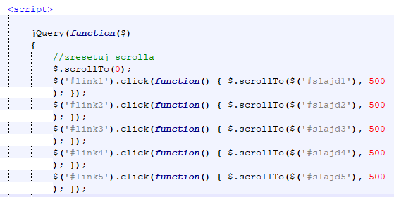

**Spis:**

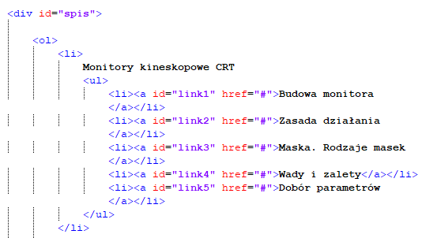

**I w zawartości slajdów w nagłówku <h1>:**

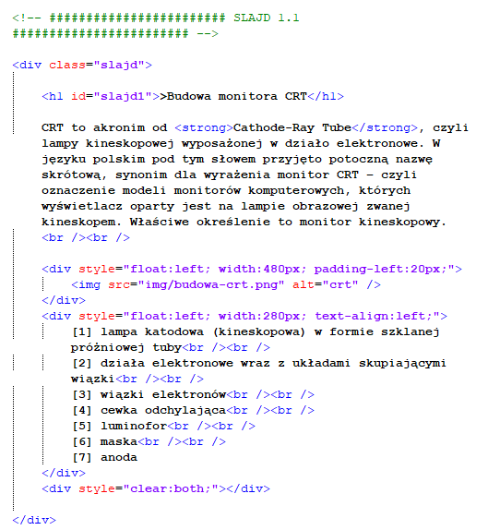

**STOPKA**

**W .html:**

**<div id="footer">Wykłady Mirosław Zelent</div>**

**W .css:**

**#footer**

{

width: 100%;

height: 30px;

background-color: #485b3b;

font-size: 20px;

color: white;

text-align: center;

text-transform: uppercase;

padding: 5px 0px 5px 0px;

letter-spacing: 3px;

border-top: 2px solid #33402a;

}

**KONIEC ☺**